明星靶点IL4R：双重阻断IL-4和IL-13炎症信号通路

前 言
IL4R信号通路在免疫系统中具有重要作用，介导过敏性和Ⅱ型炎症反应。IL4R在各种肿瘤中表达上调，通过迁移、浸润、存活、增殖等促进肿瘤转移。目前FDA已批准几种靶向IL4R信号通路的药物用于治疗哮喘，但这些药物也被用于肿瘤治疗的开发。《Nature Reviews Drug Discovery》的文章预测2023年全球畅销药Top10，认为IL-4R单抗Dupixent将首次跻身其中。作为可治疗多种自身免疫疾病的靶点，针对IL-4R的研发热度近年来不断升温，是目前开发火热的靶点之一。

01 IL4R基础生物学
白介素IL-4属于多效免疫细胞因子，主要由活化的Ⅱ型辅助性T细胞、嗜碱性粒细胞和肥大细胞产生。IL-4参与免疫细胞的存活、发育，调控B细胞发育和成熟，以及Ⅱ型辅助性T细胞的增殖分化。
IL-4与IL4R结合发挥生物学功能。IL4R主要包含2种类型，Ⅰ型受体由IL-4Rα亚基和γc亚基组成，主要位于T细胞和NK细胞表面。Ⅱ型受体由IL-4Rα亚基和IL-13Rα1亚基组成，常见于各种实体瘤表面，如肺癌、肾癌、黑色素瘤、乳腺癌、卵巢癌和结肠癌等。
Ⅱ型IL-4R中含有一个IL-13Rα1亚基，虽然IL-4与Ⅱ型IL-4R亲和力大于IL-13，但IL-13也可以与该受体结合，产生生物学效应。IL-13可以与气道上皮细胞表面Ⅱ型IL-4R中的IL-13Rα1亚基结合促使哮喘的发生，除此之外，还参与过敏和特异性皮炎等疾病进程。IL-4对于肿瘤迁移和侵袭有很强的促进作用，同时IL-4在乳腺癌、结肠癌等肿瘤的微环境中上调。同时，由于IL-4R在肿瘤细胞表面的过表达，因此可以将其作为抗肿瘤的靶分子设计药物。
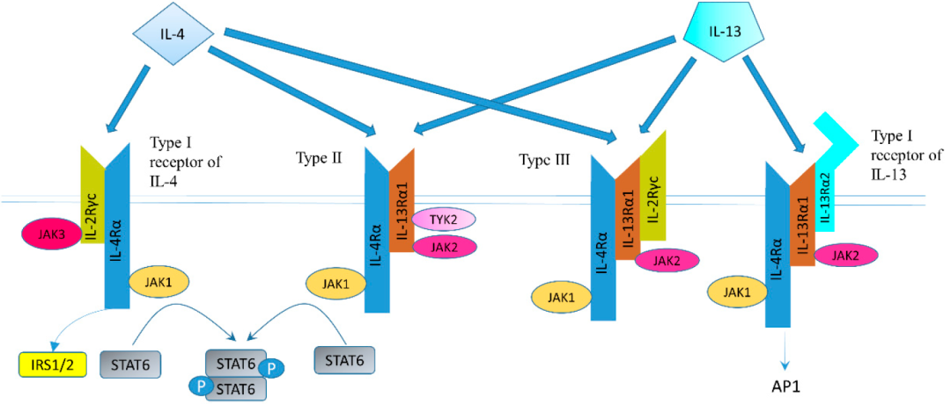
IL4R信号通路（源自参考文献）

02 IL4R信号通路
IL-4R自身无激酶活性，其生物学功能主要通过非受体型酪氨酸激酶JAK激活。IL-4R与配体结合后，使蛋白发生磷酸化，激活下游信号通路。研究发现IL-4Rα、γc和IL-13Rα1分别激活JAK1、JAK2和Tyk2。在免疫细胞中，IL4R信号通路会激活2种下游信号：IRS-PI3K-AKT途径和JAK-STAT6途径。STAT6是转录因子，可被JAK进一步磷酸化，促进IL-4和IL-13转录表达。IL-4Rα的表达与乳腺癌肺转移中STAT6、AKT和ERK活化增加有关，说明IL-4R信号通路及其下游蛋白可以作为抑制肿瘤转移的靶点。

03 IL4R从实验室到临床应用
虽然目前已开发靶向IL-4或IL-13的治疗性抗体，但由于它们的信号通路存在重叠，这些抗体可能具有一些局限性。能同时阻断IL-4和IL-13结合以及信号转导的分子具有良好的治疗潜力。L4Rα可被IL-4或IL-13激活，这是一种类似于双特异性靶向作用的创新机制。通过靶向IL4Rα双重阻断IL-4和IL-13可阻断细胞内信号转导，从而抑制Th2细胞分化、IgE合成和炎性物质分泌，进而调节免疫功能。
IL4R在免疫系统中具有很重要的调节作用，在恶性肿瘤中促进肿瘤转移。恶性上皮癌细胞中IL4R对细胞迁移和侵袭具有很重要的作用。目前已批准上市的药物会抑制造血细胞上的Ⅰ型受体产生的信号和骨髓细胞上Ⅱ型受体产生的信号，因此设计特异性靶向Ⅱ型IL4R的策略非常有潜力。

04 IL4R在研究中的应用
表面等离子体共振 (SPR) 用于实时表征受试分子之间的结合特异性、亲和力和动力学特性。蛋白相互作用/亲和试验广泛用于早期药物研发、药物筛选和发现、临床前和临床研究以及下游生产中的质量控制。
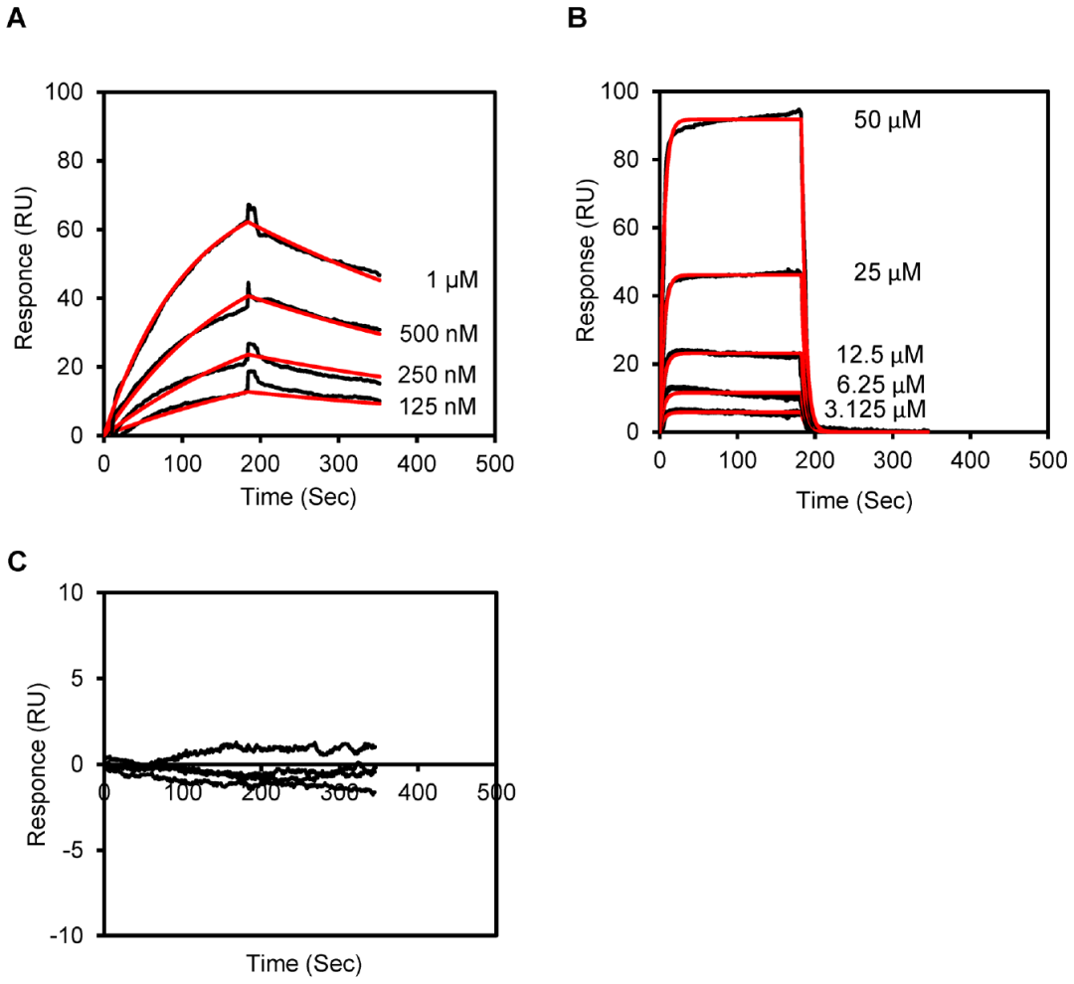
SPR测定IL4R（Cat：10402-H08H）的结合动力学特征。使用洗涤器2获得的标准化(A) [AP1-V12]6蛋白(125 nM-1 µM)、(B) AP1肽 (3.125 - 50 µM) 和 (C) [V14]6(1 µM) 的结合曲线（黑线）及拟合曲线（红线）。

✦义翘神州IL4R特色产品
义翘神州已开发多种属、多标签的IL-4R重组蛋白以及抗体、ELISA试剂盒、基因产品，支持靶向IL-4R信号通路研究。

Human IL4R Protein (His Tag) (Cat: 10402-H08H)
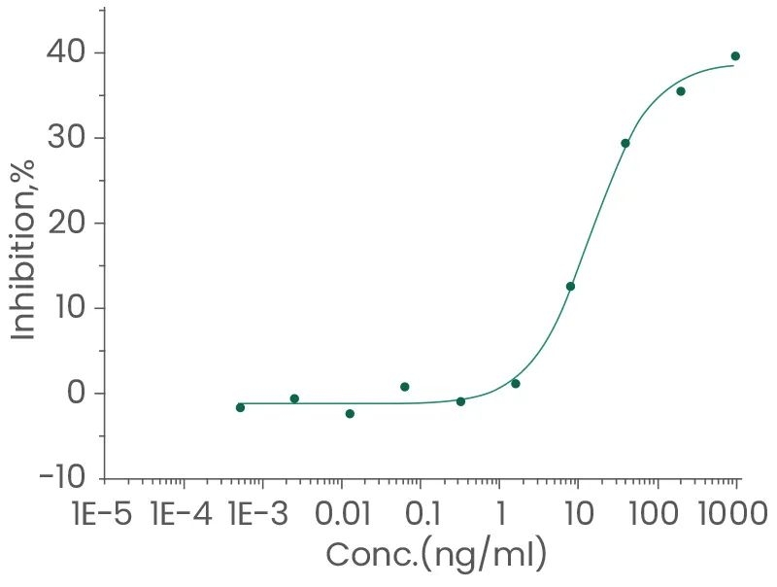
Measured by its ability to inhibit IL-4-induced proliferation of TF-1 human erythroleukemic cells. The ED50 for this effect is typically 5-25 ng/ml in the presence of 0.2 ng/mL of recombinant human IL-4.

【参考文献】
1. McCormick and Heller. Commentary: IL-4 and IL-13 receptors and signaling. Cytokine, 2015.
2. Junttila. Tuning the Cytokine Responses: An Update on Interleukin (IL)-4 and IL-13 Receptor Complexes. Frontiers in immunology, 2018.
3. Le Floc'h, A., et al. Dual blockade of IL-4 and IL-13 with dupilumab, an IL-4Rα antibody, is required to broadly inhibit type 2 inflammation. Allergy, 2020.
4. Bankaitis, and Fingleton. Targeting IL4/IL4R for the treatment of epithelial cancer metastasis. Clinical & experimental metastasis, 2015
5. Song, X., Traub, B., Shi, J., & Kornmann, M. Possible Roles of Interleukin-4 and -13 and Their Receptors in Gastric and Colon Cancer. International journal of molecular sciences, 2015
6. Gangadaran, et al. Interleukin-4 Receptor Targeting Peptide Decorated Extracellular Vesicles as a Platform for In Vivo Drug Delivery to Thyroid Cancer. Biomedicines, 2022.
7. Kim, J. E., et al. Engineering of anti-human interleukin-4 receptor alpha antibodies with potent antagonistic activity. Scientific reports, 2019.

